江西科技学院机器人实验室设备采购项目
公
开
询
价
邀
请
函
项目编号：JK20241016002

项目名称：江西科技学院机器人实验室新增设备采购项目

公开询价邀请函
江西科技学院是一所以工学、管理学、艺术学为主，多学科协调发展的全日制民办普通本科高校，具有颁发国家承认的统招本、专科学历资格，并具有学士学位授予权，秉承公开、公平、公正原则，经学校研究决定，现将江西科技学院机器人实验室设备采购项目公开询价信息公布，欢迎国内优质供应商积极参与，校内教职工均可推荐符合条件的供应商来参与，以便于做好信息透明、机会均等、程序规范、标准统一的要求。
一、项目说明
  - 项目编号：JK20241016002
  - 项目名称：机器人实验室设备采购项目
  - 数量及主要技术要求:详见《公开询价货物一览表》。
  - 参与人资格标准：
本项目不接受联合体参与并采用资格预审制，发布公告后，各潜在参与人提供以下相关证明资料（扫描件），经审核通过后方可参与。
- 在中国境内注册具有独立法人资格且注册时间超过三年，具有有效的营业执照、税务登记证、组织机构代码证或具有“三证合一”营业执照；
- 参与人在本公告发布之日起算的三年内，同时满足以下三个条件：1）未受到行政机关以下种类行政处罚的：暂扣许可证件、降低资质等级、吊销许可证件、限制开展生产经营活动、责令停产停业、责令关闭、限制从业；2）未处于或未曾经处于“失信被执行人”状态的；3）未处于或未曾经处于重大税收违法案件当事人名单或政府采购严重违法失信行为记录名单状态的。参与人需对以上情况提供《承诺书》，以及“信用中国”征信报告。
- 参与人应具有提供机器人实验室设备相关资质和维护能力，在南昌市范围有固定服务机构优先。
- 本项目参与人需注册中教集团SRM采购平台，如无SRM系统注册，则无法参与该项目（注册网址：https://srm.educationgroup.cn/yicai-base/）
  - 资格预审：请参与人在购买文件前将以上第4条所列的证明材料以电子扫描件形式发送给采购人进行审核，审核通过后根据本项目联系人指引，注册中教集团SRM采购平台，供应商注册教程链接:https://srm.educationgroup.cn/yicai-base/th_project/newsDetail.html?nid=2c96808286b7250c0186b731c1ca0006&code1=sybz。
  - 报价响应文件递交方式：☑SRM采购平台+☑按规定时间送达。（SRM采购平台提交报价和按规定时间送达纸质响应文件到现场两项需同时满足）
  - 报价响应文件递交截止时间：2024年10月30日下午16:00前。
  - 报价响应文件递交地点：江西科技学院后勤中心204。
联系人：吴礼平；联系电话：079188139699,18070125196
  - 参加本项目的参与人如对公开询价邀请函列示内容存有疑问的，请在购买文件截止之日前将问题以书面形式（有效签署的原件并加盖公章）提交，采购人不对超时提交及未加盖公章的质疑文件进行回复。
项目踏勘联系人：赵小健，电话：18070510889
采购单位联系人（集团后勤部项目负责人）：牛文凤，电话：15079049526
  - 本项目最终成交结果会在中教集团旗下各平台公示，网址1：www.ceghqxz.com；网址2：https://srm.educationgroup.cn。参加本项目的参与人如对采购过程和成交结果有异议的，请以书面形式（有效签署的原件并加盖公章），并附有相关的证据材料，提交至集团监察审计部。
投诉受理部门：中教集团监察审计部，投诉电话： 0791-88106510 /0791-88102608
二、参与人须知
  - 所有货物均以人民币报价。
  - 报价响应文件必须用A4幅面纸张打印，须由参与人填写并加盖公章。
  - 报价响应文件用不退色墨水书写或打印，因字迹潦草或表达不清所引起的后果由参与人自负。
  - 响应文件的编制：参与人所投响应文件应分为商务部分以及技术部分两个文件并且独立密封，提供正本：一份，副本：两份，文件必须用A4幅面纸张打印，应编制封面、目录、页码，必须用线装或胶装（为永久性、无破坏不可拆分）装订成册，在相应位置加盖公章，副本内容可以用正本的完整复印件。响应文件封面应标明“正本”、“副本”字样。正本与副本如有不一致，则以正本为准。
  - 报价响应文件及所有相关资料需同时进行密封处理，并在密封处加盖公章，未做密封处理及未加盖公章的视为无效报价。
  - 一个参与人只能提交一个报价响应文件，本项目不接受联合体报价。
  - 交付期及付款方式
交付期：2024年11月25日前
验收款：质量验收合格后20个工作日内支付合同金额95%；
质保金：质保期满后无质量问题无息支付合同剩余金额5%。
三、售后服务要求
      - 质保期:36个月以上；
- 应急维修时间安排：
- 维修地点、地址、联系电话及联系人员：
- 维修服务收费标准：
四、确定成交参与人标准及原则：
- 本项目为自有资金而非财政性资金采购，采购人按企业内部规定的标准进行评定 。
- 参与人所投物品符合需求、质量和服务等的要求,经过磋商所报价格为合理价格的参与人为成交参与人。
- 最低报价不作为成交的保证。

江西科技学院

公开询价货物一览表
序号 | 物品名称 | 规格型号 | 品牌 | 数量 | 单位 | 单价 | 总价 | 备注
1 | 六轴工业机器人拆装实训站 | ABB IRB 120 |  | 2 | 套
2 | 六轴工业机器人认知工作站 | ABB IRB 120 |  | 1 | 套
注：
技术参数要求
序号 | 设备名称 | 技术参数 | 数量
1 | 工业机器人拆装实训站 | ABB IRB 120  （1）本体拆装工作站结构框架  该拆装工作台是采用铝合金型材框架制作，侧面采用1.2mm钣金封装，底部配套有可移动式万向轮，桌面立式零件固定板可以用于固定机器人拆装零件，方便目视化管理与拿取。  优质冷轧钢板框架，采用高分子复合型台面制作；  尺寸：≥1800*750*700mm  台面下方配置单侧开门柜，单侧抽屉  台面上配置五层层板，覆静电皮  下方配置一套脚轮及脚杯  配置物料盒若干  上方配照明LED灯  配多功能插座  （2）工业机器人本体  - 国际知名品牌机器人  - 机器人重量：大于等于25KG  - 有效负载不小于3公斤，臂展应不小于540mm  - 机器人高度：小于等于1070mm  - 防护等级：大于等于IP40  - 安装方式：落地、壁挂、支架等  - 1轴运动范围：+170°/-170°  2轴运动范围：- 170°/+50°  3轴运动范围：+175°/-175°  4轴运动范围：- 110°/+155°  5轴运动范围：+120°/-120°  6轴运动范围：+350/-350°2  （3）工业机器人控制柜  - 尺寸（H*W*L）mm：大于等于271*482*460  - 处理器：多核技术  - 接口：USB3.0、GbE、DVI-I  - 防护等级：大于等于IP20  - 重量：大于等于33KG  以上工业机器人实体需配套学校现有拆装软件使用，保证软件与硬件配套,便于学校教学。  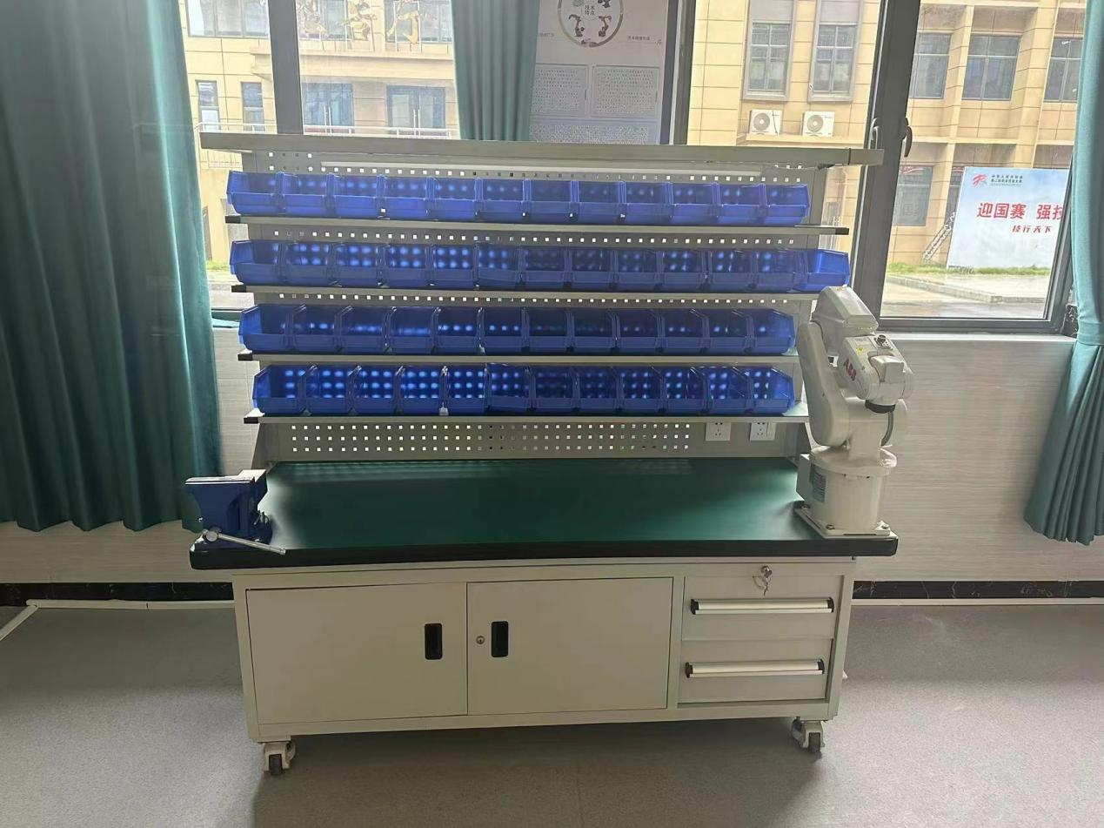 | 2套
2 | 工业机器人认知工作站 | 采用工业机器人本体，对其进行分解，按照真实装配的结构顺序进行展示排列，将主要核心部件固定在展架上。  展示台上提供二维码扫描观看结构展示：  ABB IRB 120 工业机器人基座的基本结构  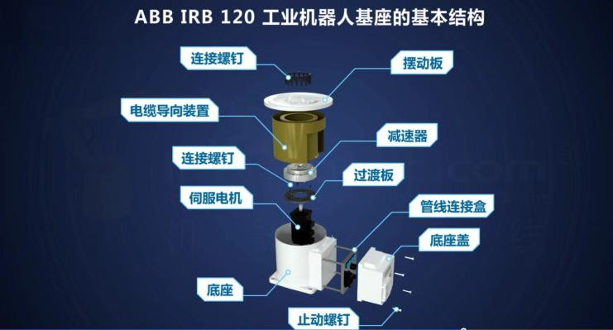  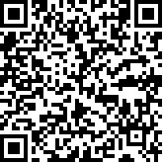  ABB IRB 120 工业机器人腰部的基本结构  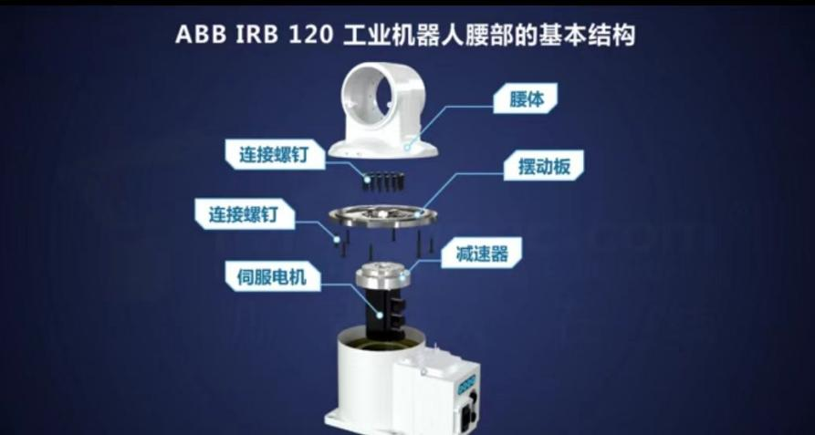  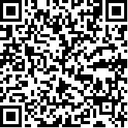  ABB IRB 120 工业机器人上臂的基本结构  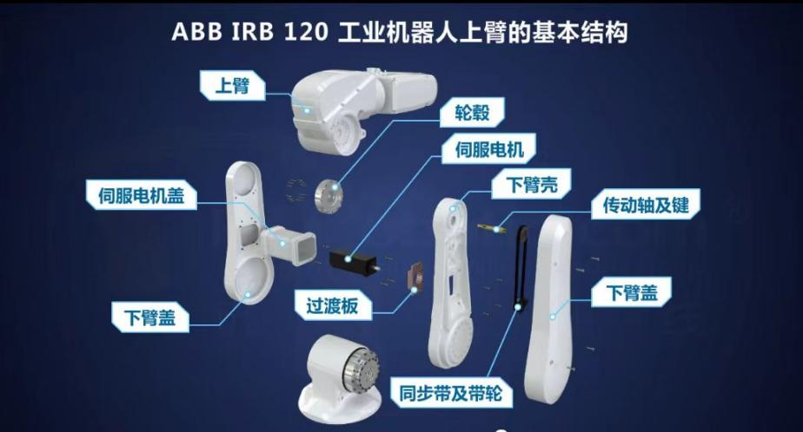  ABB IRB 120 工业机器人下臂的基本结构  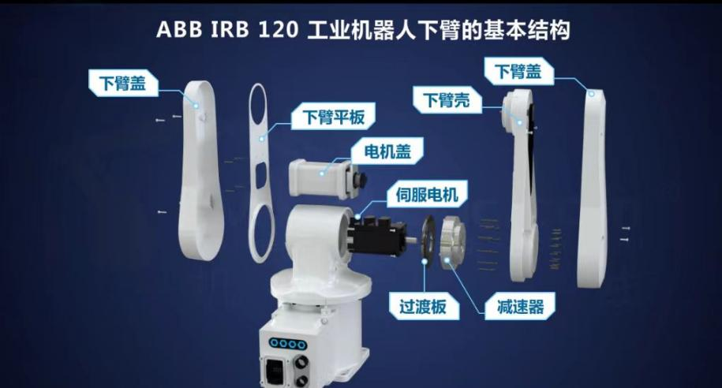  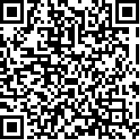  ABB IRB 120 工业机器人手腕翻转  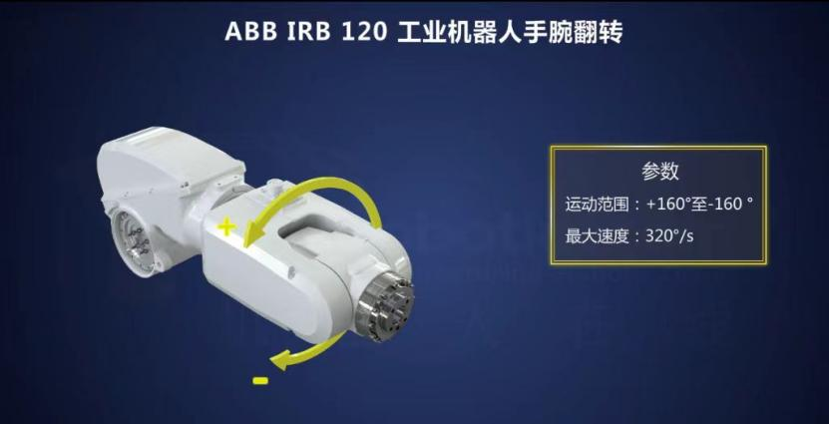  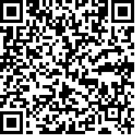  ABB IRB 120 工业机器人手腕翻转轴的基本结构  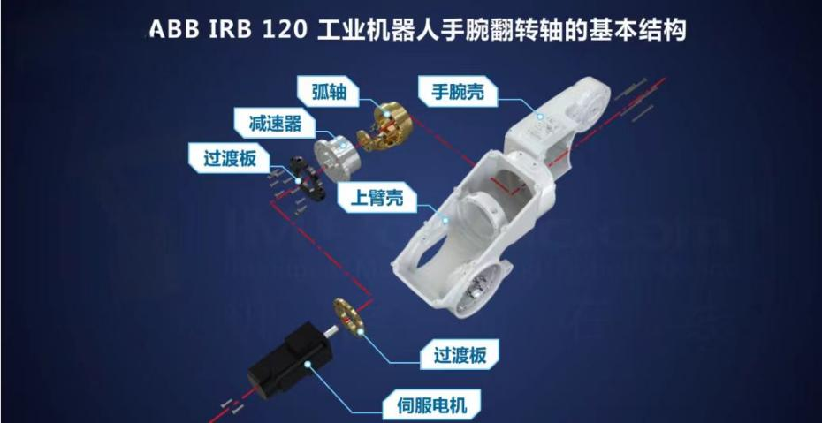  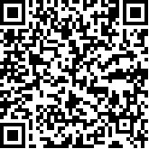  ABB IRB 120 工业机器人手腕俯仰  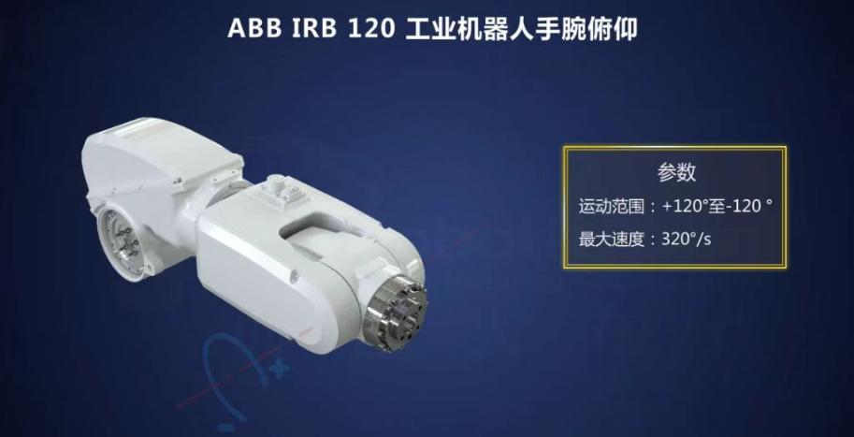  ABB IRB 120 工业机器人手腕俯仰轴的基本结构  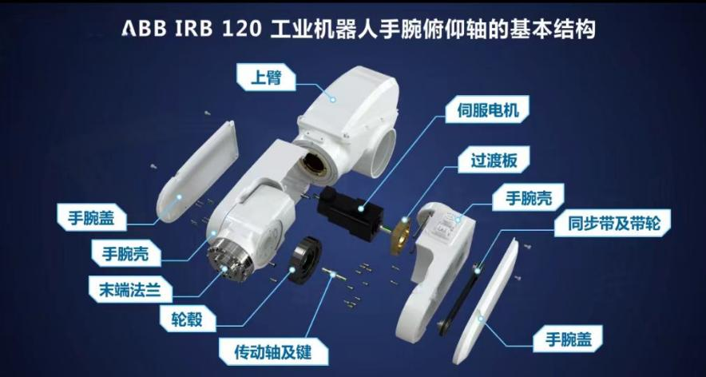  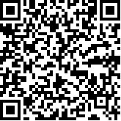  六轴工业机器人自由度  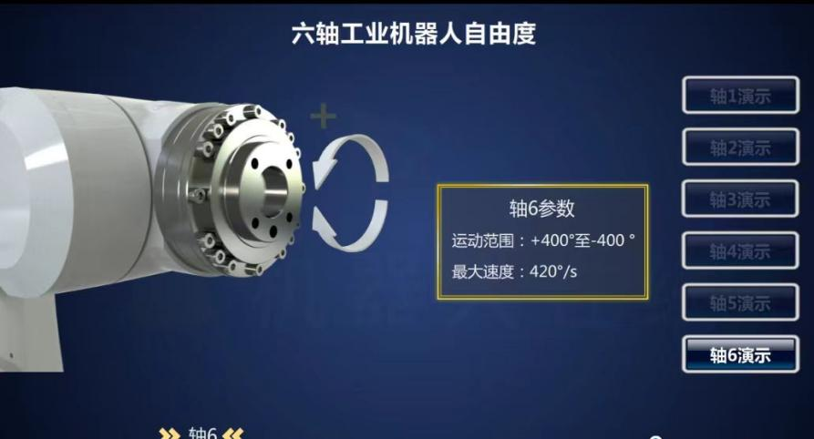  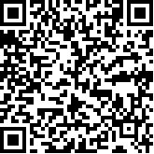  ABB IRB 120基本结构  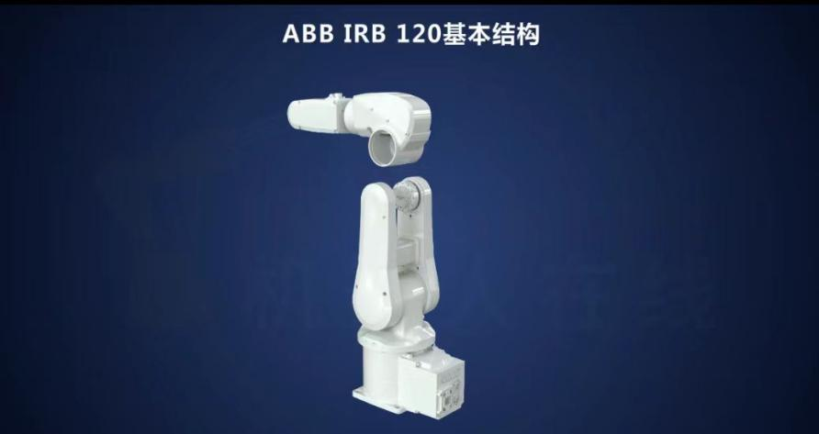  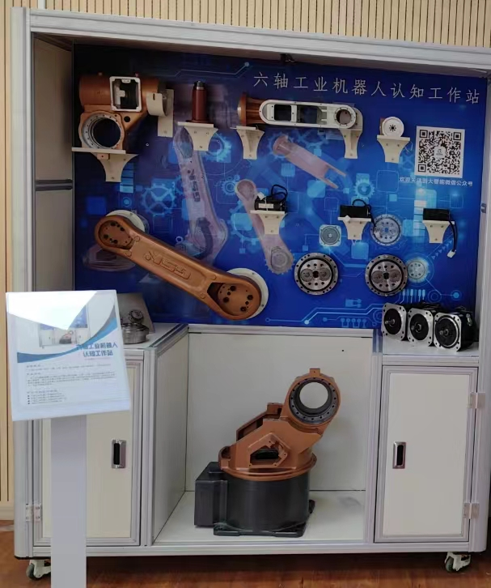  工业机器人本体结构展示台  （1）工业机器人本体结构展示台框架  1.该结构展示台是采用铝合金型材框架制作，框架采用4040铝型材搭建；  2.挂件展示板采用3mm钣金，其他封板采用1.5mm钣金封装；整体钣金颜色色号RAL-7035工业灰；  3.底部配套有可移动式万向轮脚轮；  4.结构展示台配有立式零件固定板可以用于固定机器人拆装零件，方便目视化管理与拿取；  5.结构展示台内部上方配有灯并配备开关；  6.整体参考尺寸：长1500mm，宽500mm,高1800mm；  7.结构展示台下方各配备有单侧开门柜；  8.挂件展示板包含工业机器人文化建设介绍；  （2）工业机器人本体结构  将工业机器人本体结构的零部件从原厂整机上拆卸下来，安装到工业机器人本体结构展示台上，其本体结构内容如下：  1.工业机器人一轴、二轴、三轴、四轴、五轴、六轴本体  2.工业机器人本体电机  3.工业机器人本体减速器  4.工业机器人线束  5.工业机器人传动带 | 1套

- 本项目采用“公开询价”方式进行，《公开询价货物一览表》中所描述的“设备名称”、“规格型号（技术参数）”等信息均为采购人根据自身需求提供的参考数据，除采购人特殊要求外，参与人可根据以上信息在满足采购人要求基础上提供优化方案及所匹配产品，采购人将优先选择性价比高且符合要求的产品。
- 参与人所投商品需要提供品牌、规格型号等真实详细信息，禁止复制采购人所提供的参考参数。
- 参与人所投商品报价应包含税费、运输费、搬运费、整体实施、设计方案或实施方案、安装调试费、售后服务等一切费用，本项目机器人拆装实训站实体需配套学校现有拆装软件使用，保证软件与硬件配套,便于学校教学；同时报价需提供针对本项目详细数量、产品参数、图片信息等，如未提供以上信息，将视为无效报价。

24年江西科技学院机器人实验室设备采购项目

报
价
响
应
文
件

参与人名称（公司全称）：XXXX
参与人授权代表：XXXX

此封面应作为报价响应文件封面

1、询价响应函
致：XXX学校
根据贵学校编号为 项目名称为 的公开询价邀请，本签字代表 （全名、职务）正式授权并代表我方 （参与人公司名称）提交下述文件。
(1) 报价一览表
(2) 参与人资质证明
据此函，签字代表宣布同意如下：
1.所附详细报价表中规定的应提供和交付的货物及服务报价总价（国内现场交货价）为人民币 ，即 （中文表述），交货期为 天 。
2.同意参加本项目的报价，并已详细审查全部公开询价文件，包括修改文件（如有的话）和有关附件，将自行承担因对全部询价文件理解不正确或误解而产生的相应后果。
3.保证遵守公开询价文件的全部规定，所提交的材料中所含的信息均为真实、准确、完整，且不具有任何误导性。
4.同意按公开询价文件的规定履行合同责任和义务。
5.同意提供按照贵方可能要求的与其公开询价有关的一切数据或资料
6.完全了解本项目是贵方自有资金而非财政性资金组织的采购，并接受贵方按企业内部规定的标准进行的评定，以及完全理解贵方不一定要接受最低的报价作为成交价。

参与人（公司全称并加盖公章）：
参与人授权代表签字：
电 话： （手机号码）
日 期： 年 月 日

2、报价一览表
参与人：（公司全称并加盖公章） 项目编号：
货币单位：
序号 | 设备名称 | 规格型号 | 技术参数 | 单位 | 数量 | 单价（元） | 总价（元） | 是否提供样品 | 备注
1 |  |  |  |  |  |  |  | 是/否
2 |  |  |  |  |  |  |  | 是/否
3 |  |  |  |  |  |  |  | 是/否
4 |  |  |  |  |  |  |  | 是/否
5 |  |  |  |  |  |  |  | 是/否
6 |  |  |  |  |  |  |  | 是/否
7 |  |  |  |  |  |  |  | 是/否
8 |  |  |  |  |  |  |  | 是/否

注：1.如果按单价计算的结果与总价不一致,以单价为准修正总价。
2.如果不提供详细参数和报价将视为没有实质性响应公开询价文件。

参与人授权代表（签字或盖章）：
日 期：

3、参与人资质材料

参与人需要提供以下材料：
- 营业执照复印件
- 授权经销商或代理商证明材料复印件
- 质保期和售后服务承诺书（参与人自行起草）

以上材料复印件须加盖参与人公司公章，并与报价一览表一同密封

